

TAJUK INOVASI MODUL PdP INTERAKTIF: SIMULATOR DIAGNOSTIK ADAS AUTOMOTIF MENGGUNAKAN SMARTLINE QR ROVER
Kategori: AI DigiTeach | Nama Kumpulan: Kumpulan Innovate TVET ADTEC KL
Institusi: ADTEC JTM Kampus Kuala Lumpur
Nama Ketua Projek: Mohd Fadli bin Mohd Tahir | Ahli: Noorazura Binti Mat Shadan, Norakma Binti Nawawi
E-mel: mohdfadli@jtm.gov.my
1. LATAR BELAKANG / PENYATAAN MASALAH  Projek ini dibangunkan bagi mengatasi masalah kos tinggi penyediaan kenderaan sebenar ber-ADAS serta keselamatan pengendalian sistem bervoltan tinggi yang dihadapi oleh pelatih TVET Automotif. Kaedah sedia ada didapati bergantung sepenuhnya kepada manual teknikal dan video tanpa latihan amali langsung, sekali gus menjejaskan kefahaman praktikal logik kawalan dan pengaturcaraan sensor ADAS.  2. OBJEKTIF INOVASI  Projek ini bertujuan untuk:  - i. Simulator Robotik ADAS: Membangunkan platform SmartLine QR Rover menggunakan AI Vision (HuskyLens) dan sensor ultrasonik bagi mensimulasikan ADAS.  - ii. Modul PdP Digital NOSS: Menyediakan modul PdP digital interaktif yang dipetakan secara langsung kepada standard NOSS G452-011-4:2025 (ADAS Diagnosis).  - iii. Latihan Amali Kos Rendah: Menyediakan pendedahan amali berskala mikro dan kos rendah sebelum pelatih mengendalikan kenderaan sebenar. | 3. PENERANGAN INOVASI  SmartLine QR Rover ialah platform robotik pembelajaran interaktif yang dibangunkan khusus untuk mensimulasikan logik kamera pengesanan visual dan sensor perlanggaran kenderaan autonomi ADAS dalam persekitaran mikro yang selamat dan mudah dikawal.  Fungsi Utama:  - i. Pengecaman Kod QR (AI Vision): Mensimulasikan modul kamera Traffic Sign Recognition (TSR).  - ii. Pengesanan Halangan Ultrasonik: Mensimulasikan sistem Automatic Emergency Braking (AEB).  - iii. Navigasi Autonomi (Line Following): Membimbing rover mengikut trek garisan secara automatik.  - iv. Kawalan Henti/Resume Automatik: Berhenti apabila mengesan objek dan menyambung pergerakan selepas laluan bersih.  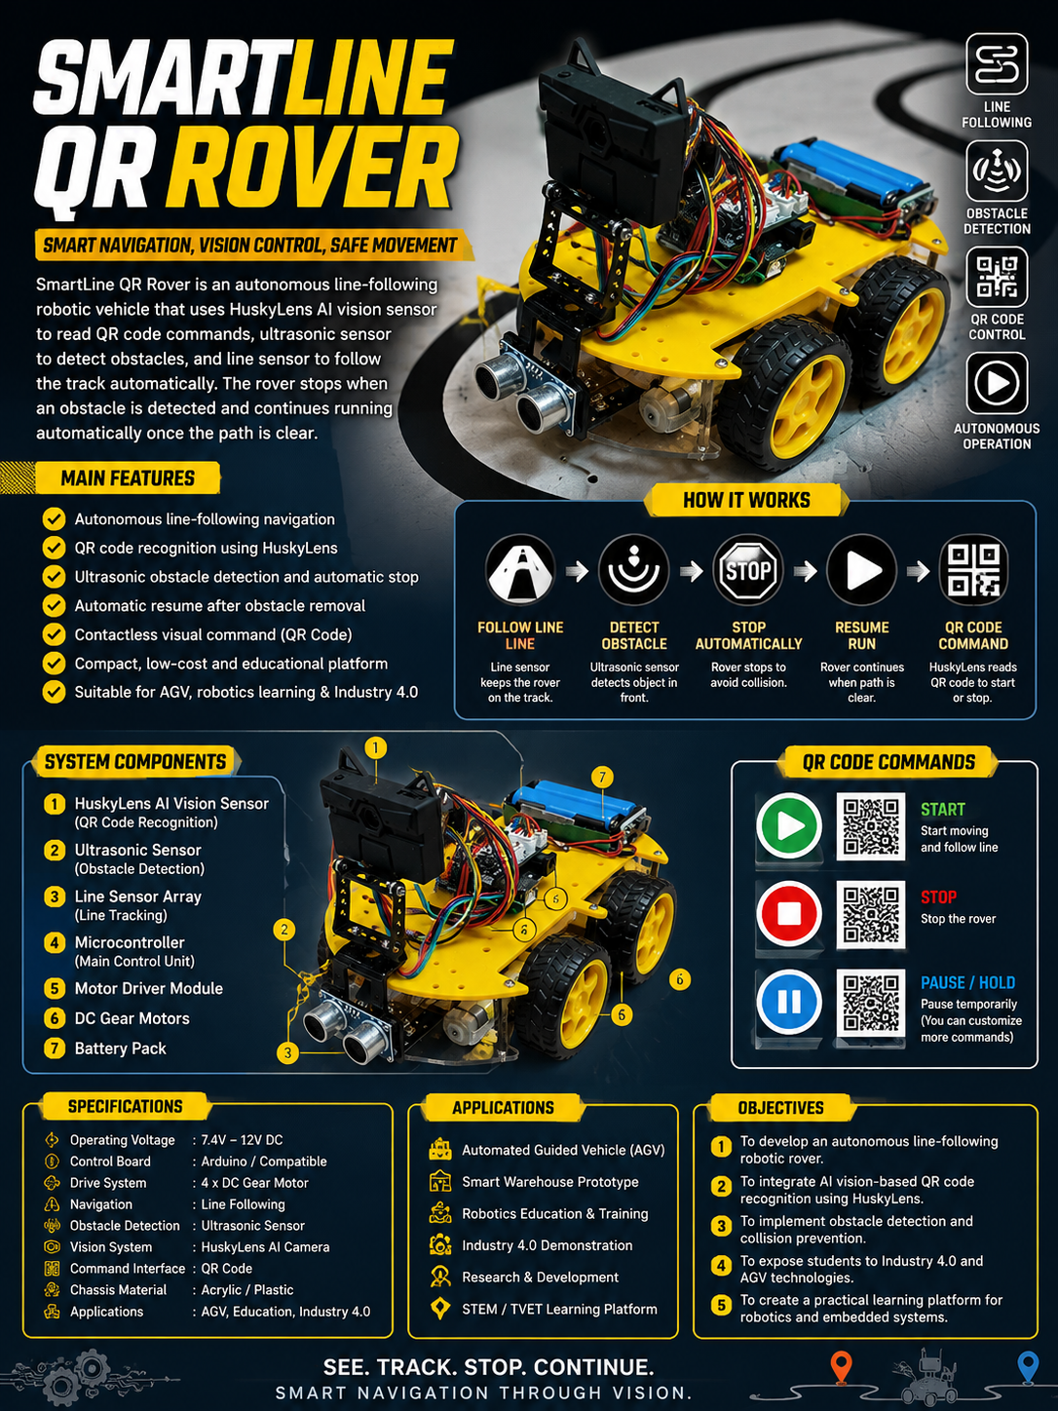  Rajah 1. Prototaip dan Aliran Kerja Operasi SmartLine QR Rover
4. METODOLOGI / PROSES PEMBANGUNAN  - Fasa 1: Mengenal Pasti Masalah: Menilai jurang latihan amali ADAS akibat kos kenderaan tinggi dan risiko keselamatan.  - Fasa 2: Reka Bentuk: Merangka casis akrilik pacuan 4-roda dan menyepadukan sensor AI Vision, ultrasonik, serta IR garisan.  - Fasa 3: Pembangunan: Mengatur cara mikropengawal Arduino (ECU) dan membangunkan modul PdP digital Google Site selari NOSS G452-011-4:2025.  - Fasa 4: Pengujian: Ujian rintis kerosakan sensor terpandu dan tindak balas arahan kod QR bersama pelatih.  - Fasa 5: Penambahbaikan: Memurnikan soalan refleksi dan mengintegrasikan perancangan sistem pelaporan Diagnostic Trouble Code (DTC). | 5. NILAI DAN KELEBIHAN INOVASI  Komponen Penerangan Ringkas  Kebaharuan Menterjemahkan konsep diagnosis ADAS kepada persekitaran mikro yang selamat menggunakan AI Vision plug-and-play.  Kebergunaan Membantu pelatih menguasai logik diagnostik C05-W02 & C05-W03 secara hands-on tanpa risiko bervoltan tinggi.  Kebolehlaksanaan Litar pendawaian, kod sumber, dan spesifikasi komponen dipaparkan di Google Site untuk dibina semula.  Keberkesanan Kos Kos pembinaan kit jauh lebih rendah berbanding pemerolehan sistem ADAS atau kenderaan baharu.  Kelestarian Penggunaan bateri boleh cas semula serta komponen modular yang mudah diselenggara dan disokong digital.  Kebolehskalaan Berpotensi diperluaskan kepada simulasi Radar & LiDAR (C05-W01, C05-W04) serta pengkomersialan kit STEM/TVET.  6. PENGGUNAAN AI DAN ETIKA AI  Alat AI: Claude (Anthropic), ChatGPT, dan Google Flow (Veo 3.1).  Peranan & Pengesahan: AI digunakan untuk pemetaan kurikulum NOSS, penyusunan skrip PdP, dan penjanaan segmen visual konsep. Semua kandungan teknikal, logik pengaturcaraan, dan pengujian fizikal prototaip disemak serta disahkan secara manual oleh penulis.
7. HASIL PENGUJIAN / VALIDASI / BUKTI  Hasil pengujian rintis menunjukkan peningkatan kefahaman logik sistem ADAS yang ketara. Pelatih yang pada mulanya sukar membayangkan logik tindak balas AEB menerusi manual teknikal berjaya membuat deduksi logik diagnostik kerosakan pada mikropengawal secara automatik semasa simulasi kegagalan sensor.  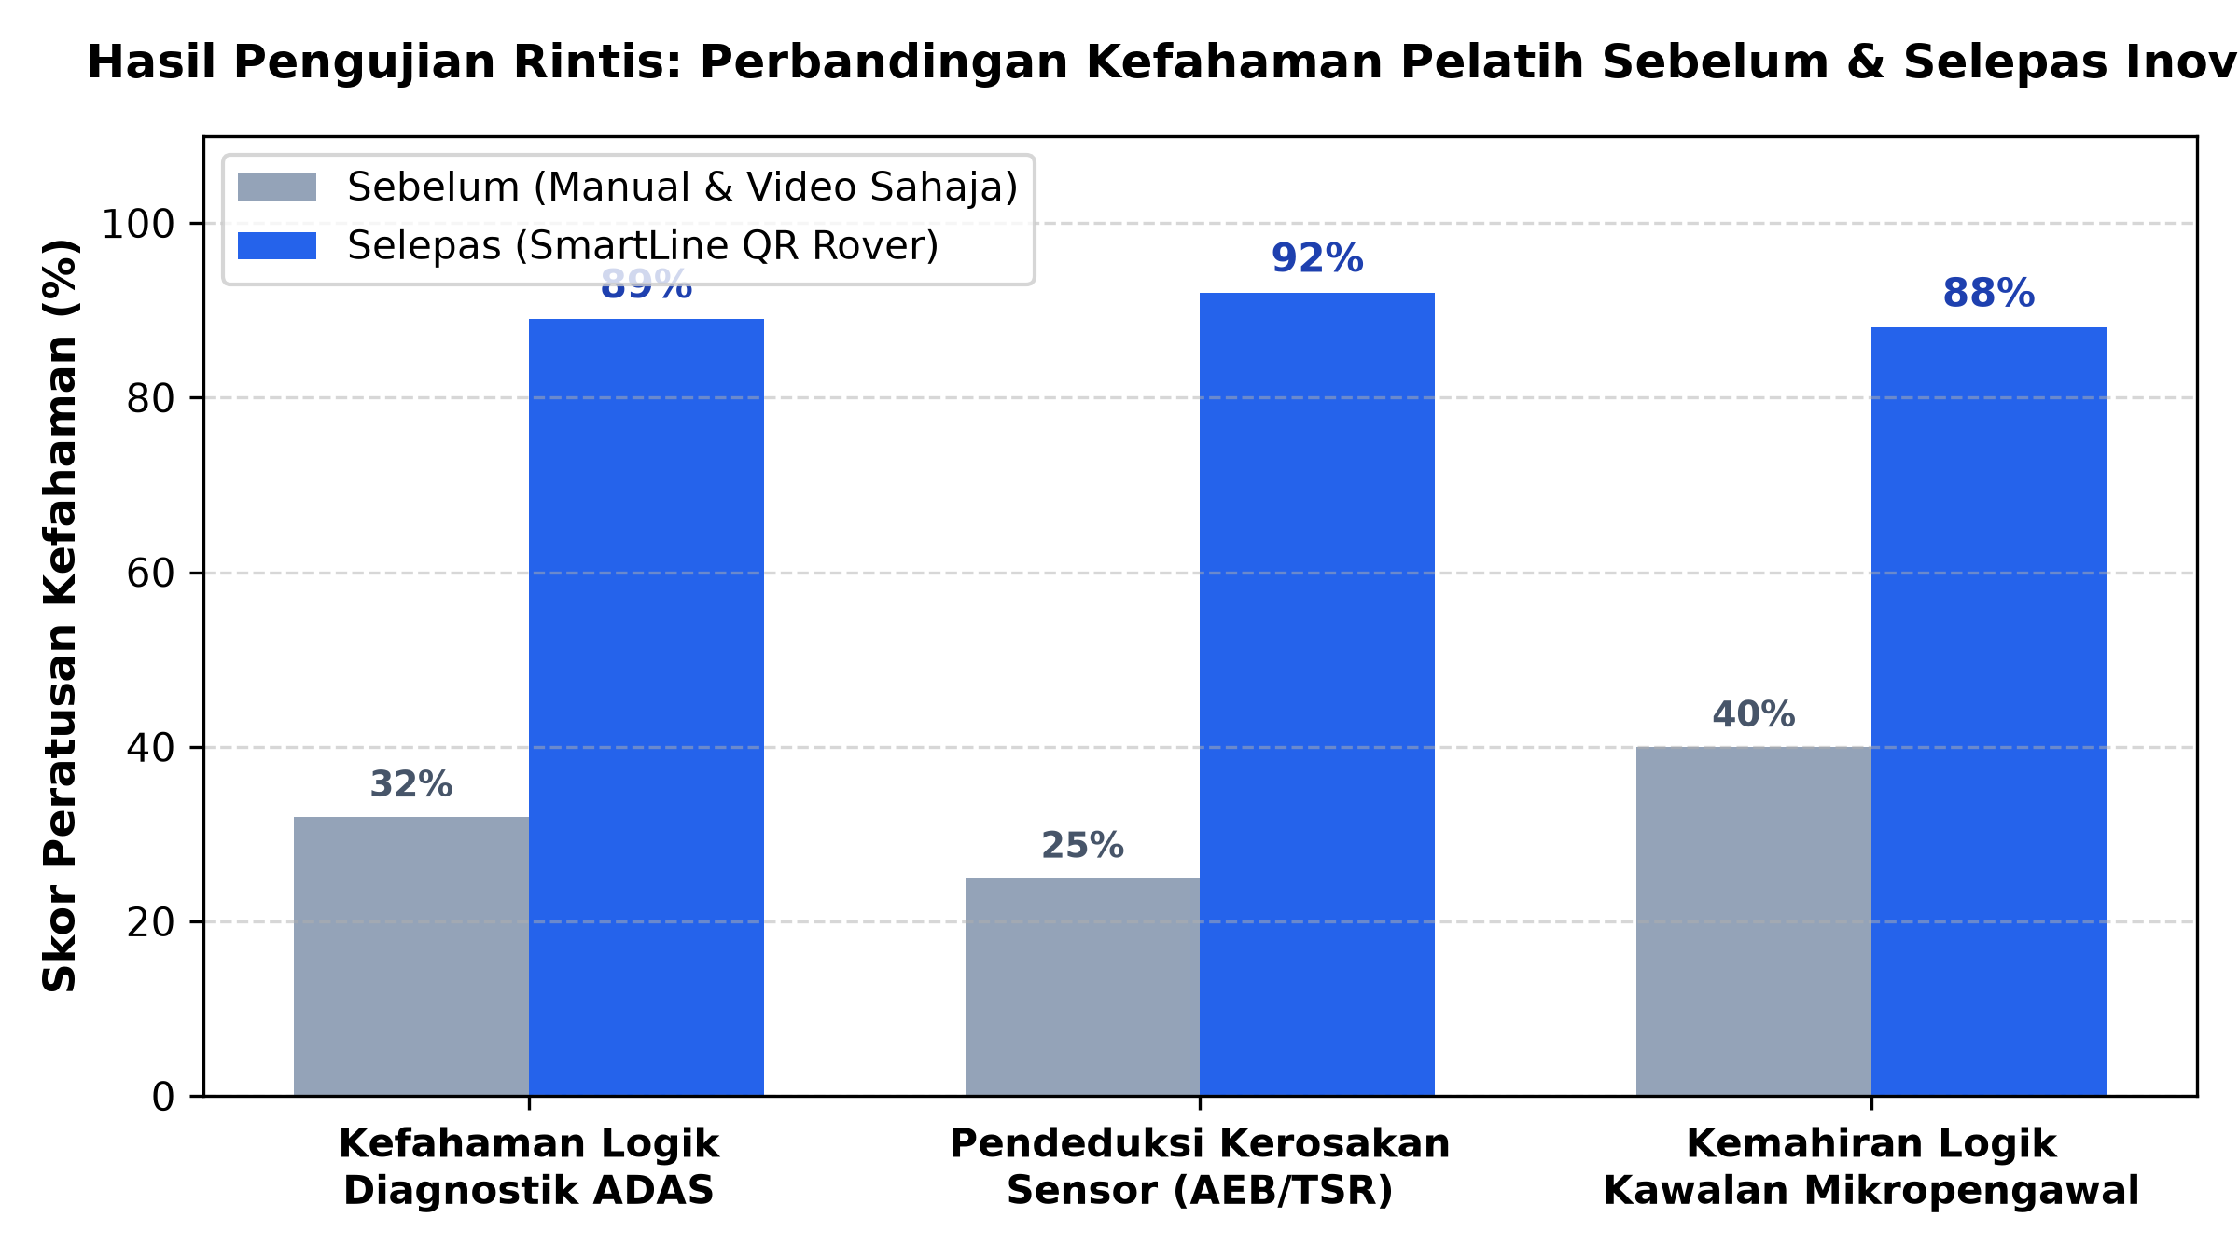  Rajah 2. Carta Hasil Pengujian Rintis Perbandingan Kefahaman Pelatih  8. IMPAK INOVASI  Bidang Impak Penerangan  Akademik / Pembelajaran Merapatkan jurang teori dan praktikal logik kawalan ADAS sebelum latihan kenderaan sebenar.  Operasi / Institusi Membantu pensyarah mencapai standard NOSS G452-011-4:2025 Level 4 secara kos efektif.  Komuniti / Industri Menjadi kit latihan asas berpotensi tinggi untuk institusi kemahiran (Politeknik, ILP, ADTEC) dan vokasional.  Pengkomersialan Berpotensi dikomersialkan sebagai Kit Pendidikan STEM/TVET interaktif berserta perkakasan dan perisian.  Ekosistem TVET Menyokong agenda Industri 4.0 dan transformasi TVET negara dengan pendedahan sensor AI autonomi. | 9. KESIMPULAN  SmartLine QR Rover berjaya membantu menyelesaikan masalah kekangan kos dan risiko keselamatan latihan diagnostik ADAS. Inovasi ini memberi manfaat tinggi dari aspek kefahaman logik kawalan dan berpotensi diperluaskan secara menyeluruh dalam ekosistem TVET Automotif.  10. RUJUKAN DAN BAHAN SOKONGAN  Jabatan Pembangunan Kemahiran. (2025). National Occupational Skills Standard (NOSS) G452-011-4:2025 Automotive Electrical Diagnostic Level 4. Kementerian Sumber Manusia Malaysia.  Modul PdP Digital: Imbas Kod QR di bawah untuk mengakses modul PdP interaktif, manual penggunaan, dan bukti pelaksanaan:    Kod QR Modul PdP Digital SmartLine QR Rover  Pautan: https://sites.google.com/jtm.gov.my/smartlineqrrover/home

